魔法神灯2.0设计文档
1.需求文档
具体的需求文档，看 魔法神灯2.0.docx

- 魔法神灯的流程图

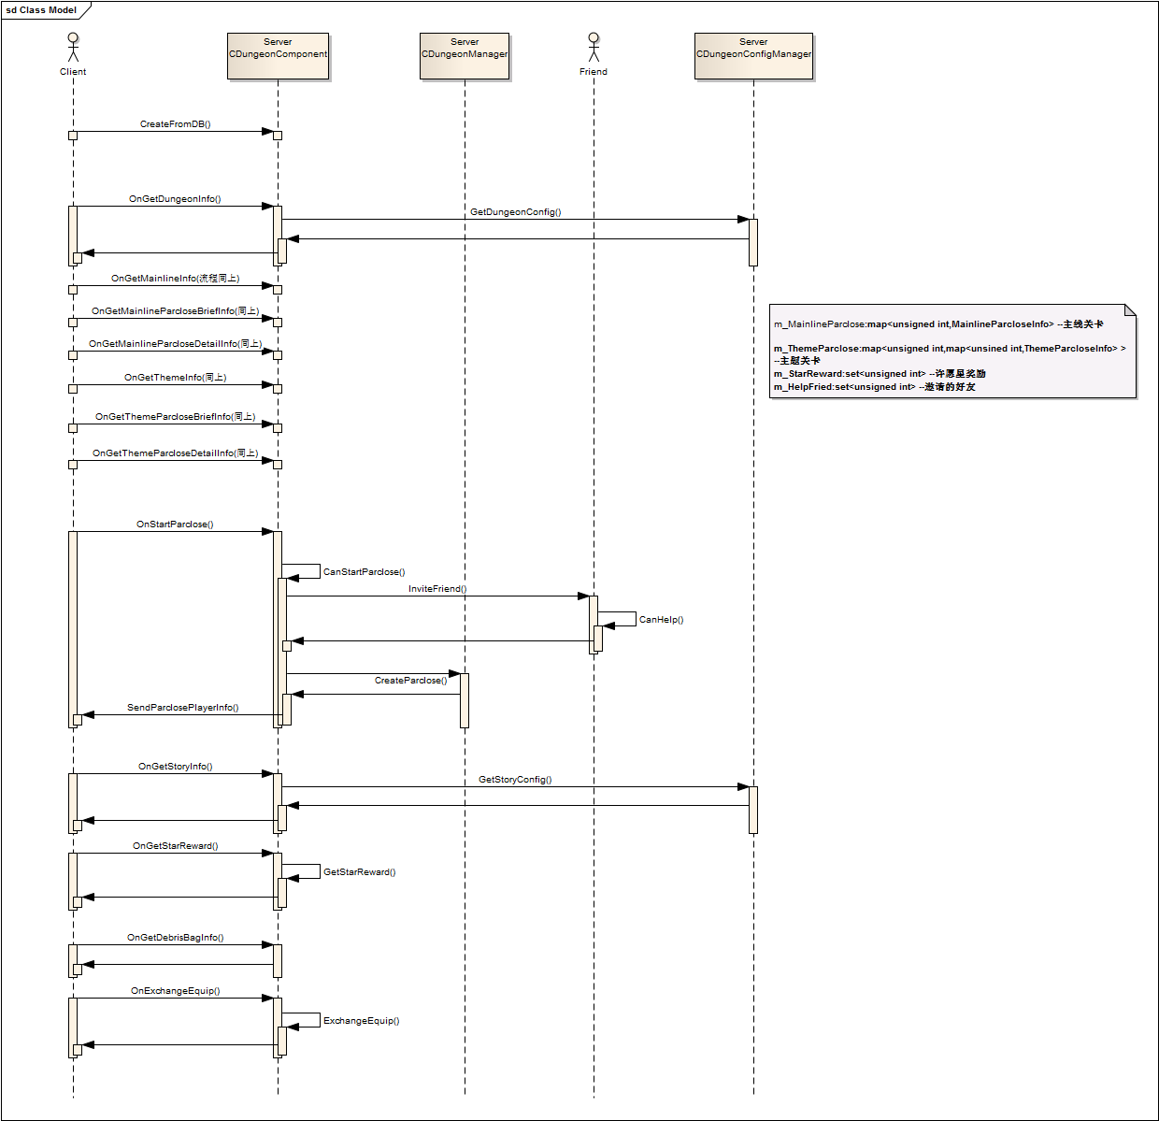

3.配置
Excel 配置:
Excel配置分为如上图所示的单独表。

Lua配置：
许愿星奖励
关卡掉落道具
搓神灯
法力水晶
奖励邮件
说明
关卡经验
掉落包

Lua的配置会分为如上所示来配置。

4.DB
Dungeon 记录玩家基本信息。字段如：
roleid，crystal(水晶)，starCount(星星总数)，crystaltime(水晶回复时间)，dust(魔法尘埃)

Dungeon_Mainline_Parclose,记录主线关卡信息 ： 字段如：
roleid,parcloseid(关卡id),starcount(星星数目),updatetime.

Dungeon_Theme_Parclose 记录主题关卡信息：字段如：
roleid,themeid(主题故事ID),parcloseid,starcount,updatetime.

Dungeon_Star_Reward 记录许愿星领取情况:
roleid,rewardindex(奖励ID)

5.一些功能点额外说明
1.主题关卡的过期:
在主题故事excel配置里面记录有开始时间和结束时间。服务端只是做时间的验证。如果玩家在跳舞过程中故事结束，任然给相应的奖励。

2.关卡逻辑
主线和主题故事分开
m_MainLineParclose : map<nParcloseID,ParcloseInfo>
m_FestivalParclose : map<nFestivalID,map<nParclsoeID,ParcloseInfo> >
主题关卡按照配置会多记录一个故事活动ID，两者双方配置和记录分开，其他的共用。

3.兑换包
兑换包的碎片，只是一个标示，不会作为物品来处理。不会限制兑换次数。

4.好友帮助次数
好友帮助的次数不会存入数据库，数据库重新启动会重置掉。

